КГУ «Основная средняя школа-интернат»
(наименование организации образования)
Поурочный план или краткосрочный план для педагога организаций среднего образования
Алгебраические выражения
(тема урока)
Раздел: |  | Повторение за 2 четверть
ФИО педагога |  | Молкубаева С.Е
Дата:
Класс: 6 «А» |  | Количество присутствующих: |  | Количество отсутствующих:
Тема урока |  | Алгебраические выражения
Цели обучения в соответствии  с учебной программой |  | 6.2.1.5 знать правила раскрытия скобок;  6.2.1.6 знать определения понятий коэффициента, подобных слагаемых;  6.2.1.7 приводить подобные слагаемые в алгебраических выражениях;  6.2.1.8 знать определения тождества и тождественных преобразований  6.2.1.9 выполнять тождественные преобразования алгебраических выражений.
Цели урока |  | Все учащиеся будут - уметь и применять правила раскрытия скобок, знать определение понятий тождества, подобных слагаемых, коэффициента.  Большинство смогут – приводить подобные слагаемые в алгебраических выражениях, выполнять тождественные преобразования алгебраических выражений  Некоторые учащиеся описывать ход своих действий, делать выводы, объяснять, комментировать решение сложных задач на преобразования алгебраических выражений.
Ход урока
Этап урока/ Время | Действия педагога |  | Действия ученика |  | Оценивание | Ресурсы
Начало урока  10 мин | Организационный момент. Создание положительного настроя на продуктивную работу. Цветок дружбы  Проверка домашнего задания.  Вопросы по домашнему заданию  Взаимопроверка. Обмениваются тетрадями  Разделить класс на 3 группы по рисунку – изображение Байтерека, Ак-Орды, Хан – Шатыра  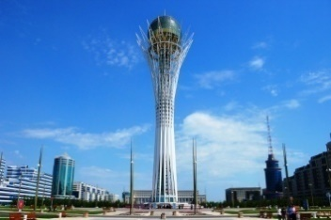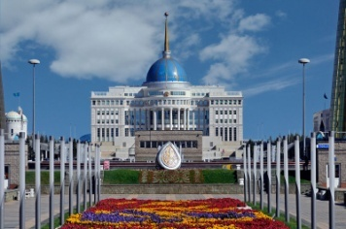  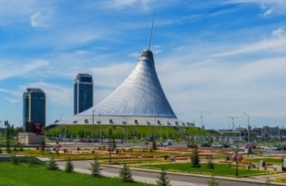  Мотивационный момент  работа в группах  Отгадайте ребусы и узнайте тему урока составьте из слов тему урока  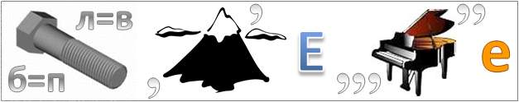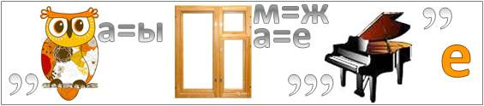  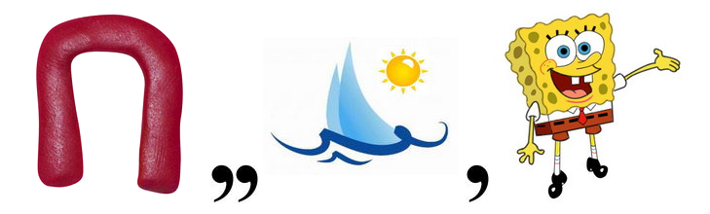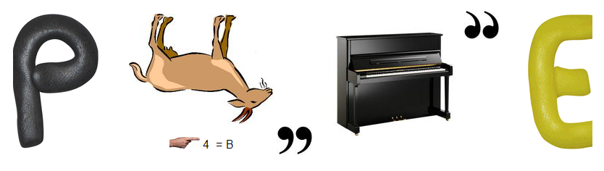  Получают: Повторение преобразований выражений |  | настрой на работу, включаются в деловой ритм урока.  на доске цветок отрывают лепесток, читает, что написано  взаимопроверка обмен тетрадями  делятся на группы по рисунку  каждая группа называет, что изображено на рисунке,  Включаются в деловой ритм урока взаимодействуют с одноклассниками в группах  отгадывают ребусы и определяют тему урока составляя предложение из слов  осмысливают тему и определяют цель урока |  | устный комментарий учителя  наблюдения учителя  словесное одобрение учителя | 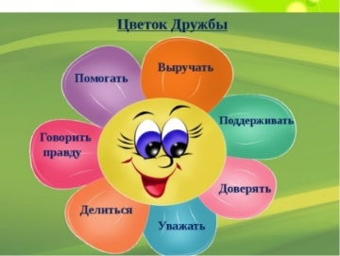  Фоновая музыка  Слайд№1  Картинки с изображением  Приложение 1  Приложение 2  Слайд№2,3
Середина урока  4мин  2мин  7 мин  2мин  1 мин  10 мин | Актуализация опорных знаний. 3мин  Метод «Найди свою пару»  Учитель раздает каждой группе на маленьких карточках написанные правила или формулы, имеющие связь между собой.  Переместительное свойство сложения (1)  a+b= b+a  Сочетательное свойство сложения (6)  (a+b)+с= а+(b+с)  Переместительное свойство умножения рациональных чисел (1)  а·b= b·a  Сочетательное свойство умножения рациональных чисел (2)  (а·b)·с= а·(b·с)  Правила раскрытия скобок (1991)  а+(b+с)= а+b+c  a-(b+c)= a-b-c  a+(b-c)= a+b-c  a-(b-c)= a-b+c  В результате учащиеся должны получить дату 16.12.1991  Вопрос к учащимся: «Что означает эта дата для Казахстана?» Независимый Казахстан был основан как:  • демократическое  • светское  • социальное  • правовое государство  Работа с классом. В диалоге вспомнить, что замену одного выражения другим, тождественно равным ему выражением называют тождественным преобразованием или просто преобразованием выражения.  К тождественным преобразованиям относятся:  - применение свойств арифметических действий;  - раскрытие скобок;  приведение подобных слагаемых  Групповая работа  Игра «Индивидуальное лото». Для каждой группы подготовлен индивидуальный комплект карточек. Большая карточка, которая разделена на четыре прямоугольника, в каждом записан ответ. 1 большая карточка и по 4 маленьких на каждую группу, размером как прямоугольники, с записанными на них примерами. Ученик решает пример и накрывает ею соответствующий ответ. Карточки накладываются лицевой стороной вниз. Если все примеры решены правильно, то обратные стороны наложенных карточек составляют зашифрованную букву. Шифр – заглавная буква в названии достопримечательностей столицы Казахстана – г. Нур-Султан. (Б- Байтерек, А- Ак-Орда, Хан-Шатыр)  1 карточка Маленькие карточки  Раскройте скобки, упростите выражение  ; -1,6(2а-7); -(-2х+7)-3(х-1); 2х+3(4-5х).  Большая карта (шифр буква Б)  -3,2а+11,2 -0,2с-1,5  -х-4 -13х+12  2 карточка Маленькие карточки  Раскройте скобки, упростите выражение  ; 6(5а-3)-7(а-7); -9с-7(2-1,5с) ; -2(7-а)-5а .  Большая карта (шифр буква А-О)  1,5с-14 -14-3а  -0,5+b 23а+31  3 карточка Маленькие карточки  Раскройте скобки, упростите выражение  ; -(-3х+1)-5(х-2); 8(3а-2)-12а; -6у-0,7(3-у)  Большая карта (шифр буквы Х-Ш)  -0,5+1,5m -5,3у-2,1  12а-16 -2х+7  Байтерек  Так уж повелось, что каждый город ассоциируется с какой-то достопримечательностью: Лондон – с Биг-Беном, Париж – с Эйфелевой башней, а вот символом Астаны стал Байтерек – достопримечательность, появление которой ознаменовало новую эпоху в жизни Казахстана, связанную с переносом в Астану столицы государства.  Байтерек похож на золотой шар, который покоится на самом верху ажурной стальной конструкции высотой 97 м. А вместе с 300-тонным шаром, диаметр которого составляет 22 м, высота монумента достигает 105 метров. При этом вес башни – более 100- тонн.  Как гласит казахская легенда, Байтерек – это не что иное, как дерево жизни, растущее на берегу Мировой реки, которая течет на стыке миров. Корни этого дерева находятся под землей, само дерево – в земном мире, а ветви подпирают небеса. Именно к этому дереву жизни каждый год летит священная птица Самрук, чтобы в его высокой кроне отложить яйцо – Солнце. А живущий под деревом дракон каждый год проглатывает это яйцо – так представляли себе в древности казахи смену времен года, дня и ночи и извечную борьбу добра и зла.  Ак-Орда  В 300 м от Байтерека находится Ак-Орда – резиденция президента Казахстана. Но, как и в других подобных «заведениях», сюда вполне можно попасть на экскурсию.  Дворец Президента представляет собой внушительное 7-этажное здание, высота которого – 80 м (со шпилем).  Хан Шатыр  Не одной только пирамидой удивляет гостей и туристов Астана – прямо посреди столицы стоит огромный шатер высотой 150 метров. Вот только почему-то накренился он… Но беспокоиться не стоит – все так и было задумано! Таким создал «Хан Шатыр» культовый британский архитектор Норман Фостер.  Физкультминутка. 1мин  Если ответ правильный руки вверх, неправильный руки вниз  1,2а+2а=3,2а верно 2,8b-b=0,8b неверно  5·(-0,4х)=-2х верно 8с-1,7с=3,3с неверно  Затем если ответ верный киваем головой вверх, если неверный справа налево  -7·(-4у)=28у верно 0,9х: (-3)=-0,3х верно  -40а·5=-200b неверно -2,5х:5=0,6х неверно  А теперь сделали вдох и потянулись вверх, встали на цыпочки дотянулись до небес, выдохнули и повторили  Индивидуальная работа 10мин  - Приведите подобные слагаемые: -4х + 5 + 11х – 8  2.Раскройте скобки: -5х(y - 2z + 5)  3.Раскройте скобки и приведите подобные слагаемые в выражении (1,3а - 4) - (6 + 2,7а)  4.Приведите подобные слагаемые 13х - 4 - 4х + 2  5. Преобразуйте выражение 2,5(-2х + 4y - z) в тождественно равное: |  | Учащиеся должны найти и составить «свою пару».  Определяют полученную дату  16.12.1991  Отвечают на вопрос  16 декабря 1991 года был принят Конституционный закон «О независимости Республики Казахстан» и была провозглашена государственная независимость Республики Казахстан  Вспоминают тождественные преобразования, демонстрируют свои знания  Выдается набор карточек по жребию  Учащиеся одной группы решают набор примеров с зашифрованной буквой А, другой группы - c буквами А-О, и с буквой Х-Ш  Каждая группа демонстрирует свой результат выполнения задания применяя дескрипторы  Дескриптор: Обучающийся  -раскрывает скобки в выражениях;  -приводит подобные слагаемые в выражениях;  -выполняет действия с рациональными числами;  -записывает упрощенное выражение.  Прослушивают информацию и добавляют свою информацию  Проходят по ссылке и выполняют задания |  | Наблюдение, оказывает поддержку ученикам групп по мере необходимости  Аплодисменты -талант нуждается в поддержке  Словесное одобрение учителя  Раздаются за ответы фишки  Учитель  наблюдает за ходом работы в группах;  отвечает на вопросы учащихся;  регулирует споры, порядок работы;  в случае необходимости оказывает помощь отдельным учащимся или группе.  Похвала учителя  Старший группы оценивает вклад каждого, оценивая работу группы методом «Светофор», поднимает карточку. Красный – нужна помощь  Желтый - повторить тему  Зеленый - все усвоил  Вручение за каждый правильный ответ фишка  Аплодисменты  Оцени себя  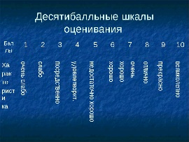 | Приложение3  Карточки с формулами  тайм-менеджмент Песочные часы  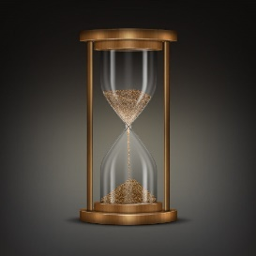  Набор карточек приложение 4  тайм-менеджмент Песочные часы  Слайд №4  Карточки зеленый, желтый, красный  Слайд №5  Слайд№6  Слайд №7
Конец урока 4мин | Итог урока 1. Два выражения называются тождественно.  2.Чтобы привести подобные слагаемые, надо… их коэффициенты 3. Перед скобками стоит знак +, то при раскрытии скобок знаки слагаемых в скобках ….  4. Перед скобками стоит знак -, то при раскрытии скобок знаки слагаемых в скобках ….  Домашнее задание:  §3.1-3.4 № 715  Рефлексия  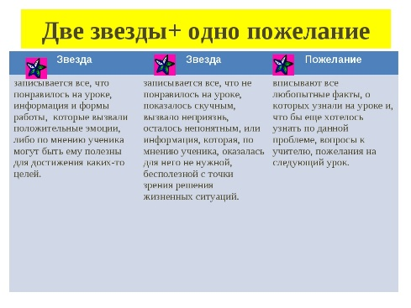 |  | Отвечают на вопросы по теме урока  Объяснение домашнего задания  Учащиеся в конце урока определяют свою успешность и отношение к уроку |  | Обратная связь учителя подсчет фишек и вручение медалей каждому ученику | Медали  приложение 5  Слайд №8,9

